Урок в музее «1941: рождение Победы?»

Кейс группы № 3 – «Победа под Москвой»

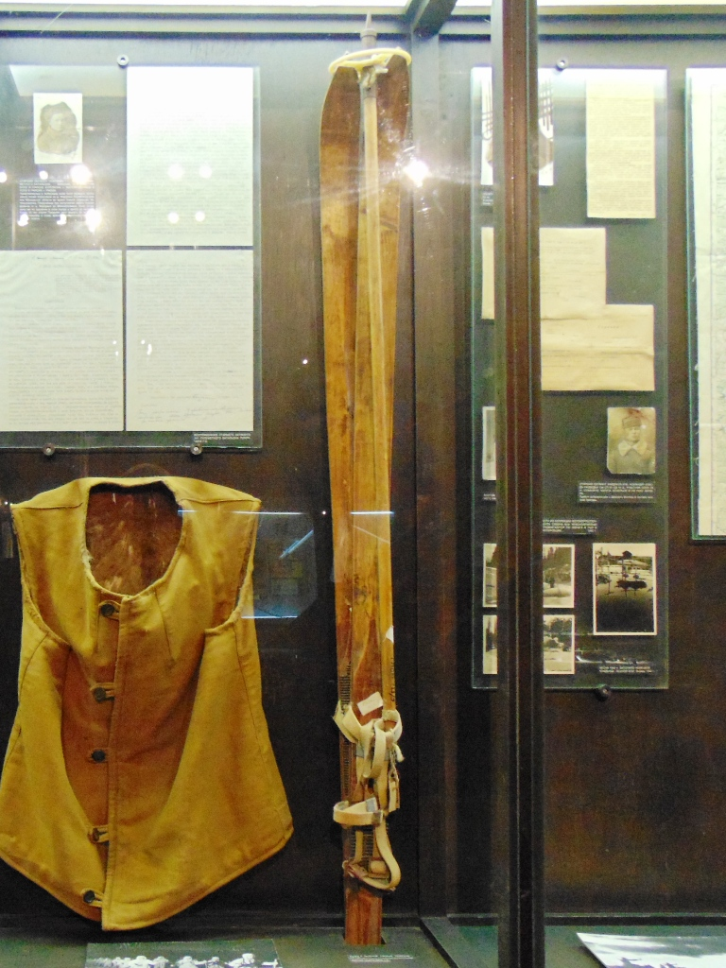
Найдите витрину с лыжами красноармейца слева от карты-схемы советского наступления. Во время наступления Красная Армия широко применяла боевые отряды лыжников, в том числе для действий в тылу противника.

Представьте, что вы в составе группы участвуете в многодневном лыжном походе по ненаселённой местности. Рассмотрите лыжи и предложите, в каких целях их можно использовать, помимо передвижения. Опишите как можно больше ситуаций в походе, когда лыжи можно использовать определённым образом.

____________________________________________________________________
____________________________________________________________________
____________________________________________________________________
____________________________________________________________________
____________________________________________________________________
____________________________________________________________________
____________________________________________________________________
____________________________________________________________________
____________________________________________________________________
____________________________________________________________________
____________________________________________________________________
____________________________________________________________________
____________________________________________________________________
____________________________________________________________________
____________________________________________________________________
____________________________________________________________________
____________________________________________________________________
____________________________________________________________________

